**ESCUELA NORMAL DE EDUCACIÓN PREESCOLAR DEL**

**ESTADO DE COAHUILA DE ZARAGOZA**

Diario de trabajo

**Nombre del Alumno Practicante:** Yolanda Anahí Loera Navarro

**Grado:** 4 **Sección:** “A” **Número de Lista:** 8

**Institución de Práctica:** Cristóbal colon

Ejido Luz y Colon

**Total, de niños:** 6 **Niños:** 4 **Niñas:** 2

2 niños de 3º, 1 niña de 2º y 3 niños de 1ro

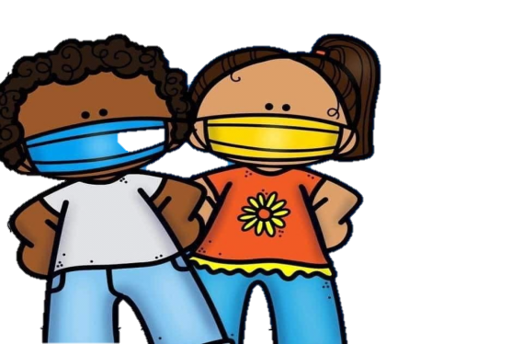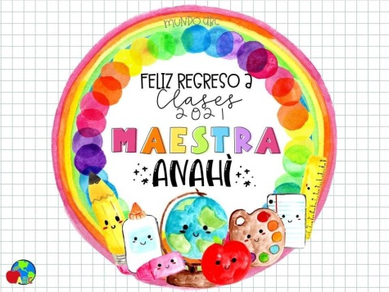**Día**: 12 al 16 de marzo del 2021

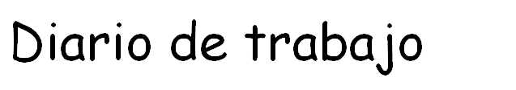

**Fecha:** 13 de abril del 2021

**# De alumnos:** 2 alumnos

**Realizó todo el plan de trabajo:**

**θ Si θ No**

**Favoreció el logro de él/los aprendizajes esperados:**

**θ Si θ No**

**Suceso sorprendente o preocupante en relación con las actividades planteadas:**

Mundo natural y social. Los alumnos se mostraron interesados ante el video de las plantas, en donde reflexionaron del cuidado de las plantas, y cuales es el alimento que les puede proporcionar, y cuál es el que da en su comunidad.

**Se involucraron en las actividades:**

* **todos**
* **Más de la mitad**
* **Menos de la mitad**
* **Pocos**

**Se interesaron en las actividades:**

* **todos**
* **Más de la mitad**
* **Menos de la mitad**
* **Pocos**

**La actividad que más favoreció el aprendizaje esperado y ¿Por qué?**

Mundo natural y social. Los alumnos realizaron la actividad correctamente, favoreciendo satisfactoriamente el aprendizaje esperado.

Pensamiento matemático: los alumnos lograron realizar la actividad correctamente en donde se logra apreciar el aprendizaje en cada uno de los alumnos

**La actividad que más se le dificultó a los alumnos y ¿por qué?:**

**--------------------------------------**

**Reacciones de los niños en las actividades:**

Se mostraron atentos ante las actividades planeadas, e interesados.

**La intervención docente ¿cómo lo hice?, ¿me faltó hacer algo que no debo olvidar?, ¿de qué otra manera podría intervenir?, consignas, actitud:**

Se les dio a los alumnos una explicación, considerando que la información fue clara, y ejemplos de las actividades, se mandó video de las plantas, para una mejor explicación y ms ilustrada

**Señala y describe cómo se realizó la evaluación de él/los aprendizajes esperados:**

La evaluación de los aprendizajes se realizó mediante observación de las fotografías que mandan, redactando una breve observación en cada una de las actividades. Se les pide una reflexión a el padres o madre de familia para saber los intereses del alumno, que aprendió, que se le dificulto, etc

**Replanteamiento de la actividad ¿qué necesito modificar?** :

Modificar la manera de explicar la actividad de pensamiento para que los alumnos aprendan mas números, y vallan avanzando



**Fecha:** 14 de abril del 2021

**# De alumnos:** 2 alumnos

**Realizó todo el plan de trabajo:**

**θ Si θ No**

**Favoreció el logro de él/los aprendizajes esperados:**

**θ Si θ No**

**Suceso sorprendente o preocupante en relación con las actividades planteadas:**

Lenguaje y comunicación, en donde los alumnos llevan un orden de realizar alguna activida, siguiendo los pasos de elaboración.

**Se involucraron en las actividades:**

* **todos**
* **Más de la mitad**
* **Menos de la mitad**
* **Pocos**

**Se interesaron en las actividades:**

* **todos**
* **Más de la mitad**
* **Menos de la mitad**
* **Pocos**

**La actividad que más favoreció el aprendizaje esperado y ¿Por qué?**

Lenguaje y comunicación. Los alumnos tuvieron ayuda de los padres de familia para realizar la actividad en donde se logro llevar un seguimiento y un orden

**La actividad que más se le dificultó a los alumnos y ¿por qué?:**

**--------------------------------------**

**Reacciones de los niños en las actividades:**

Se mostraron atentos ante las actividades planeadas, e interesados.

**La intervención docente ¿cómo lo hice?, ¿me faltó hacer algo que no debo olvidar?, ¿de qué otra manera podría intervenir?, consignas, actitud:**

Se les dio a los alumnos una explicación, considerando que la información fue clara, y ejemplos de las actividades, se mandó video de las plantas, para una mejor explicación y ms ilustrada

**Señala y describe cómo se realizó la evaluación de él/los aprendizajes esperados:**

La evaluación de los aprendizajes se realizó mediante observación de las fotografías que mandan, redactando una breve observación en cada una de las actividades. Se les pide una reflexión a el padres o madre de familia para saber los intereses del alumno, que aprendió, que se le dificulto, etc

**Replanteamiento de la actividad ¿qué necesito modificar?** :

Las actividades de educación física, en donde se muestren imágenes a los alumnos para que ellos realicen solo los movimientos y les sea mas fácil identificarlos



**Fecha:** 15 de abril del 2021

**# De alumnos:** 2 alumnos

**Realizó todo el plan de trabajo:**

**θ Si θ No**

**Favoreció el logro de él/los aprendizajes esperados:**

**θ Si θ No**

**Suceso sorprendente o preocupante en relación con las actividades planteadas:**

Lenguaje y comunicación, la información de que debe llevar una carta para que pueda llegar a su destino o a la persona.

**Se involucraron en las actividades:**

* **todos**
* **Más de la mitad**
* **Menos de la mitad**
* **Pocos**

**Se interesaron en las actividades:**

* **todos**
* **Más de la mitad**
* **Menos de la mitad**
* **Pocos**

**La actividad que más favoreció el aprendizaje esperado y ¿Por qué?**

Lenguaje y comunicación. Los alumnos conocieron mas acerca de las cartas y de esta manera pueden identificarlas, y poder realizar una,

**La actividad que más se le dificultó a los alumnos y ¿por qué?:**

**--------------------------------------**

**Reacciones de los niños en las actividades:**

Se mostraron atentos ante las actividades planeadas, e interesados.

**La intervención docente ¿cómo lo hice?, ¿me faltó hacer algo que no debo olvidar?, ¿de qué otra manera podría intervenir?, consignas, actitud:**

Se les dio a los alumnos una explicación, considerando que la información fue clara, y ejemplos de las actividades, se mandó video de las plantas, para una mejor explicación y ms ilustrada

**Señala y describe cómo se realizó la evaluación de él/los aprendizajes esperados:**

La evaluación de los aprendizajes se realizó mediante observación de las fotografías que mandan, redactando una breve observación en cada una de las actividades. Se les pide una reflexión a el padres o madre de familia para saber los intereses del alumno, que aprendió, que se le dificulto, etc

**Replanteamiento de la actividad ¿qué necesito modificar?** :

Modificar la actividad, que no solo la realicen por medio de dibujo para que de esa manera parezca mas que es una carta lo que se realizó,